APPEL À CONTRIBUTION 2024 - ALADDIN

APPEL À CONTRIBUTION DESTINÉ AUX ACTEURS DE MÉDIATION NUMÉRIQUE DE LA MÉTROPOLE BORDELAISE POUR LA MISE EN ŒUVRE DU PROJET ALADDIN

CONTEXTE
Dans le cadre du Plan national de lutte contre la pauvreté, Bordeaux Métropole et la Préfecture ont signé la mise en œuvre d’un volet inclusion numérique, appelé « projet ALADDIN ».
Le projet ALADDIN vise à former les personnes en situation de pauvreté, essentiellement dans les Quartiers Prioritaires de la Politique de la Ville (QPV) sur des usages numériques cibles : la prévention des arnaques en ligne, la sécurisation de leurs données, de leur identité et le mail.

Le numérique est devenu indispensable aujourd’hui pour toute transaction en ligne (validation d’une procédure administrative, relations avec les services de l’État ou des collectivités, achats en ligne, relations familiales, insertion sociale…) et en particulier pour accéder à ses droits.



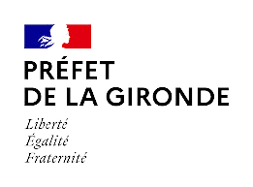

FOCUS
La stratégie nationale de prévention et d’action contre la pauvreté a pour ambition d’agir contre les inégalités de destin et de permettre une égalité des chances réelles.
Loin de se réduire à une logique de soutien aux revenus, la lutte contre la pauvreté vise à « garantir sur l’ensemble du territoire l’accès effectif de tous aux droits fondamentaux dans les domaines de l’emploi, du logement, de la protection de la santé, de la justice de l’éducation, de la formation, du logement, de la protection de la famille et de l’enfance ».

L’ambition du projet ALADDIN est de former 3000 personnes en situation de fragilité en s’appuyant sur un réseau d’associations, d’entreprises de l’ESS et d’acteurs publics (bibliothèques, espaces publics numériques, …) que Bordeaux Métropole est en train de structurer. Cette action d’inclusion numérique au plus près du terrain et des populations en difficulté a vocation à être pérennisée, au-delà du temps de la convention de lutte en cours, comme une action phare de Bordeaux Métropole pour résorber les inégalités numériques.
L’inclusion numérique constitue en effet un levier important de lutte contre la pauvreté. Pour cette raison, Bordeaux Métropole propose une approche structurante avec le projet ALADDIN (A LA Découverte D’Internet et du Numérique).

C’EST QUOI ALADDIN ?
Le projet ALADDIN (A La Découverte D’Internet et du Numérique) propose une approche pragmatique et structurante pour les publics fragiles et le réseau d’acteurs locaux.
Il s’agit de proposer une réponse opérationnelle pour augmenter le niveau d’aisance voire d’autonomie des publics cibles, sur des pratiques numériques essentielles : la messagerie électronique, la lutte contre les fraudes en ligne, la sécurisation de ses données.
Pour le projet ALADDIN, il s’agit d’avoir une adresse mail sécurisée, d’identifier des fraudes, et de savoir se protéger.

Pour atteindre ses objectifs, ALADDIN prévoit de développer et d’organiser une dynamique locale avec la constitution et l’animation d’un réseau métropolitain de structures impliquées dans le projet : structures de médiation numérique, acteurs de l’action sociale et des solidarités, collectivités locales, opérateurs de services publics.
Pour répondre collectivement à cet enjeu de société Bordeaux Métropole apporte :
- aux structures publiques : un soutien opérationnel.
- aux structures associatives et de l’ESS : un soutien opérationnel et/ou un soutien financier (soumis aux critères d’éligibilité de Bordeaux Métropole).
- à tous les médiateurs numériques du réseau : une formation spécifique ALADDIN par des professionnels.

Public cible du projet ALADDIN dans le cadre du plan de lutte contre la pauvreté
- Les habitants ou résidents des QPV (ou à proximité).
- Les personnes réfugiées,
- Les personnes allophones,
- Les bénéficiaires de minimas sociaux,
- Les mineurs non accompagnés,
- Les bénéficiaires d’un service d’aide d’urgence (alimentaire, hygiène…),
- Les seniors très isolés,
- Les personnes sans domicile fixe,
- Les personnes vivant sous le seuil de pauvreté,
- Les foyers monoparentaux bénéficiaires d’aides sociales.

Pourquoi cet appel à contribution ?
L’objectif de cet appel à contribution est d’identifier des structures en capacité d’accompagner des publics cibles de la Métropole sur des ateliers dédiés à la messagerie en ligne, l’identification des fraudes, et la sécurisation de leurs usages en ligne prioritairement dans des quartiers politiques de la ville.
Cet appel à contribution s’inscrit également dans une dynamique plus large de participation à une communauté d’acteurs locaux (le réseau ALADDIN) et de formation des médiateurs numériques.
Cet appel à contribution, déjà lancé en 2022 et 2023, est reconduit pour l’année 2024.
Objectifs de la participation d’une structure de médiation numérique au projet ALADDIN
- Réaliser des accompagnements collectifs de publics précaires sur leur messagerie, leur identité numérique et la sécurité des équipements ;
- Garantir la montée en compétences des publics accompagnés grâce à la mise à disposition de méthodes et d’outils ;
- Favoriser la montée en compétences de l’équipe de la structure sur l’accompagnement numérique avec la participation à une formation ;
- Intégrer une communauté d’acteurs de la médiation numérique et de structures prescriptrices de public constituant un véritable réseau local ;
- Bénéficier d’outillages pratiques, de veille, d’analyse et d’échanges de pratiques entre acteurs.
Qui peut répondre ?
- Structures publiques, collectivités territoriales
- Associations loi 1901
- Acteurs de l’Économie Sociale et Solidaire (ESS)

Critères de sélection
- Intervenir sur la métropole de Bordeaux et prioritairement en quartiers prioritaires de politique de la ville ou à proximité [Cartographier les QPV] ;
- Disposer de partenariats établis avec des structures de l’action sociale en capacité de prescrire des publics pour la tenue des ateliers et/ou intervenir auprès des publics précaires, fragilisés, réfugiés de Bordeaux Métropole ;
- Proposer de ressources humaines pour réaliser les accompagnements numériques (au minimum 1 personne). Une formation, fortement recommandée, du/des médiateurs sera proposée ;
- Mettre à disposition une salle, un espace pour accueillir les publics et/ou proposer un dispositif itinérant avec matériels (ordinateurs et/ou tablettes, connexion…) et/ ou intervenir hors les murs ;
- Garantir le respect de la charte d’engagement réciproque du projet ALADDIN ;
- Réaliser des reportings réguliers sur l’action ALADDIN (feuilles d’émargement, suivi des présents, montée en compétences des publics..) ;
- Signer le contrat d’engagement « Respect des principes républicains »
- Pour les structures déjà membre du réseau ALADDIN avoir produit le bilan de l’année 2023 et avoir atteint ses objectifs définis dans la convention.

Modalités de soutien proposés aux acteurs du réseau ALADDIN
- Pour les structures publiques, collectivités locales :
  - Guide d’accompagnement pour une démarche d’inclusion numérique (kit de formation, évaluer son public…)
  - Rencontres collectives et entretiens individuels selon les besoins en support.
  - Formation spécifique ALADDIN de 2 à 4 jours par des professionnels durant le semaine du 6 février 2024 à l’espace SESAME à Bordeaux

- Pour les structures associatives ou de l’ESS :
  - Guide d’accompagnement pour une démarche d’inclusion numérique (kit de formation, évaluer son public…)
  - Rencontres collectives et entretiens individuels selon les besoins en support.
  - Formation spécifique ALADDIN de 2 à 4 jours par des professionnels durant la semaine du 6 février 2024 à l’espace SESAME à Bordeaux
  - Un soutien financier pourra être prévu, sous forme de subvention. Un dossier spécifique devra être déposé par l’association ou la structure de l’ESS incluant les pièces justificatives avant le 23 décembre 2023 midi.

Comment répondre ?
- Pour les structures structures associatives ou de l’ESS :
- Remplir le formulaire de l’appel à contribution avant le 1er décembre 2023 midi.
- Résultat de la sélection le 12/12/2023.
- Si votre dossier est retenu, possibilité de déposer une demande de subvention à Bordeaux Métropole avant le 23 décembre 2023 (attention 10 pièces administratives sont nécessaires cf. liste ci-dessous, préparez vos dossiers au plus tôt).
- Vos ateliers peuvent débuter à partir de Janvier 2024.
- Formation de 2 à 4 jours durant la semaine du 6 février 2024 à l’espace SESAME à Bordeaux

- Pour les structures publiques, collectivités locales :
- Remplir le formulaire de l’appel à contribution avant le 1er décembre 2023 midi.
- Résultat de la sélection le 12/12/2023
- Vos ateliers peuvent débuter à partir de Janvier 2024.
- Formation de 2 à 4 jours durant la semaine du 6 février 2024 à l’espace SESAME à Bordeaux

Besoin de renseignements ?
Organisation de webinaires :
Deux webinaires d’information d’1 heure à destination des lieux de médiation numérique :
15 novembre 2023 de 11h à 12h et le 23 novembre 2023 de 11h à 12h
S’inscrire au webinaire sur numeriquesolidaire.fr

Nous contacter : aladdin@numeriquesolidaire.fr
Equipe ALADDIN : Anna Lebey (a.lebey@bordeaux-metropole.fr) / Marianne Massaloux (massaloux@medias-cite.coop) / Fabienne Guibé (fabienne@medias-cte.coop)

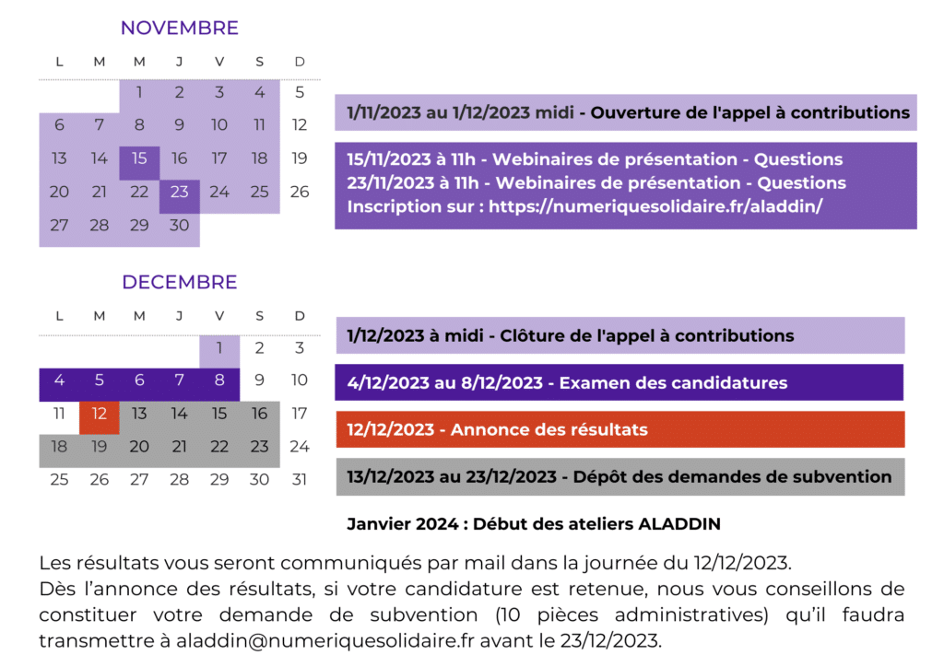
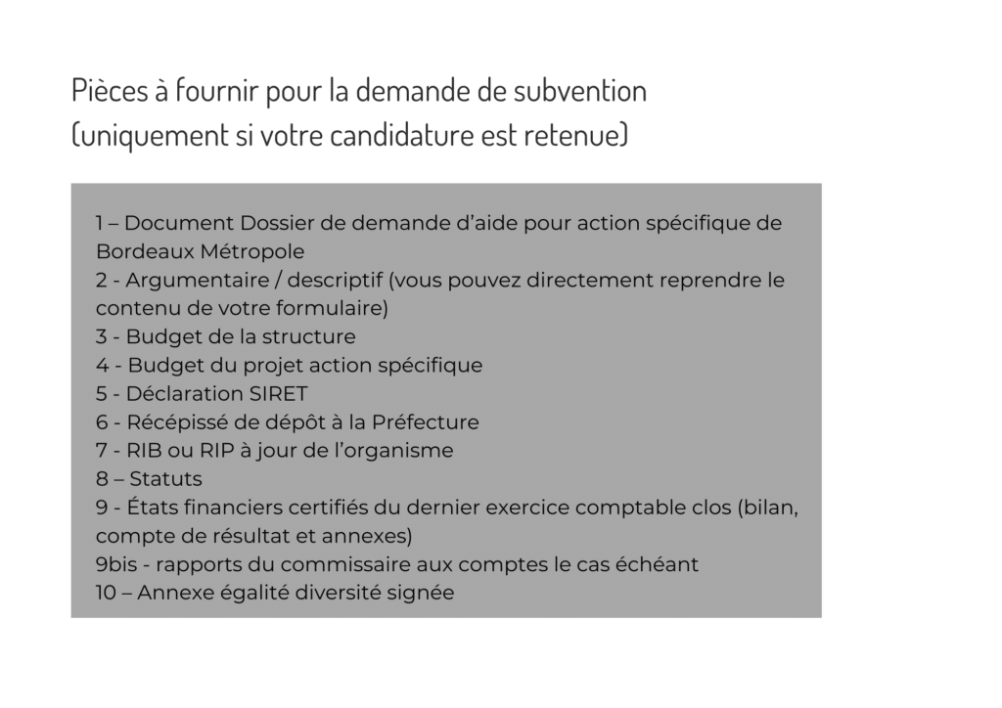

FORMULAIRE DE RÉPONSE À L'APPEL À CONTRIBUTION AU RÉSEAU ALADDIN

A - Description de votre structure
1-Nom de votre structure(Nécessaire)

2-Statut juridique de votre structure(Nécessaire)
Association loi 1901
Structure de l'ESS
Collectivité territoriale
Autre
3-Date de création de votre structure(Nécessaire)

4-Principales activités de votre structure(Nécessaire)
(500 caractères max)
5-Place de l’inclusion numérique dans votre structure :(Nécessaire)
(500 caractères max)
6-Adresse de votre structure(Nécessaire)
Adresse postale Adresse ligne 2
Ville Code Postal

7-Site Web

8-Téléphone(Nécessaire)

9-Adresse mail pour contacter votre structure(Nécessaire)

B - Description des actions prévues dans le cadre ALADDIN
10-Quel(s) thème(s) allez-vous aborder dans vos ateliers ALADDIN ?(Nécessaire)
L'usage du mail
La cybersécurité
Les cyberviolences
11-Quelles actions prévoyez-vous de réaliser dans le cadre du projet ALADDIN ?(Nécessaire)
Qu'allez-vous faire concrètement ?

12-Etes-vous déjà membre du réseau ALADDIN en 2023 ?(Nécessaire)
oui
non
12a-Si vous êtes déjà membre du réseau ALADDIN en 2023, quelles améliorations prévoyez-vous pour vos ateliers ALADDIN en 2024 ?(Nécessaire)

C - Territoire(s) d'intervention de votre structure
13-Sur quelle(s) ville(s) envisagez-vous d'intervenir dans le cadre du projet ALADDIN ?(Nécessaire)
Ambarès-et-Lagrave (33003)
Ambès (33004)
Artigues-près-Bordeaux (33013)
Bassens (33032)
Bègles (33039)
Blanquefort (33056)
Bordeaux (33063)
Bouliac (33065)
Le Bouscat (33069)
Bruges (33075)
Carbon-Blanc (33096)
Cenon (33119)
Eysines (33162)
Floirac (33167)
Gradignan (33192)
Le Haillan (33200)
Lormont (33249)
Martignas-sur-Jalle (33273)
Mérignac (33281)
Parempuyre (33312)
Pessac (33318)
Saint-Aubin-de-Médoc (33376)
Saint-Louis-de-Montferrand (33434)
Saint-Médard-en-Jalles (33449)
Saint-Vincent-de-Paul (33487)
Le Taillan-Médoc (33519)
Talence (33522)
Villenave-d'Ornon (33550)
14-Envisagez-vous d'intervenir physiquement en QPV ?(Nécessaire)
Oui, tout le temps
Oui, occasionnellement
Non
Je ne sais pas
15-Quel(s) quartier(s) prioritaire(s) seront concernés par vos ateliers ALADDIN ?(Nécessaire)
Soit parce que vous y interviendrez, soit parce que les publics de vos ateliers habitent ce(s) quartier(s)
Alpilles-Vincennes-Bois Fleuri
Bacalan
Barthez
Beaudésert
Benauge - Henri Sellier - Léo Lagrange
Carle Vernet -Terres Neuves
Carriet
Châtaigneraie - Arago
Génicart Est
Grand Caillou
Grand-Parc
Jean-Jaurès
Le Lac
Palmer - Saraillère - 8 Mai 45 - Dravemont
Paty Monmousseau
Quartier Champ De Course
Quartier De L'Avenir
Saige
Saint-Michel
Thouars
Yser - Pont De Madame
16-Votre accompagnement aux usages numériques sera-t-il ?(Nécessaire)
Uniquement dans vos locaux
Uniquement chez des partenaires
Dans vos locaux et chez des partenaires
L'offre n'existe pas encore à ce jour
Autre

D - Vos publics cibles
17-Avez vous déjà identifié des publics pouvant bénéficier de vos ateliers ?(Nécessaire)
Oui et je ne peux pas accueillir davantage de public
Oui et je peux accueillir davantage de public
Non mais je peux accueillir des publics d'autres structures
Non pas encore
18-Qui sont les bénéficiaires de votre projet ?(Nécessaire)
habitants ou résidents des QPV (ou à proximité).
personnes réfugiées,
personnes allophones,
bénéficiaires de minimas sociaux,
mineurs non accompagnés,
bénéficiaires d’un service d’aide d’urgence (alimentaire, hygiène…),
seniors très isolés,
personnes sans domicile fixe,
personnes vivant sous le seuil de pauvreté,
foyers monoparentaux bénéficiaires d’aides sociales.
autre (précisez ci-dessous)
19-Nombre de bénéficiaires (pour la constitution de votre candidature vous devez être en mesure de quantifier le nombre de bénéficiaires)(Nécessaire)

20-Comment allez-vous mobiliser votre public ?(Nécessaire)
Quelles actions pour "aller vers" les publics prévoyez-vous de mettre en place?

E - Ressources humaines mises à disposition pour le projet ALADDIN
21-Disposez d'un ou plusieurs médiateurs numériques ?(Nécessaire)
Oui
Non
21a-Si vous avez un ou des médiateur(s) numériques(s), combien sont-ils ?(Nécessaire)

21b-Si vous n’avez pas de médiateur numériques, un recrutement est-il prévu ?

21c-Combien de vos médiateur(s) numériques sont des bénévoles ?

21d-Combien de vos médiateur(s) numériques sont des salariés ?

21e-Combien de vos médiateur(s) numériques sont des Conseillers Numériques (ex France Services) ?

21f-Combien de vos médiateur(s) numériques sont des indépendants ?

22-Quelle sera l'organisation de vos ressources humaines pour votre action ?(Nécessaire)
Pouvez vous décrire succinctement les modalités de mobilisation de votre équipe? Combien de médiateurs mobilisés ? Font-ils déjà des ateliers numériques ? Sont-ils salariés ou bénévoles ? etc...

F - Equipement mis à disposition pour le projet ALADDIN
23-De quel équipement disposez-vous pour vos actions dans le cadre d'ALADDIN ?(Nécessaire)
Ordinateurs pour les publics
Tablettes pour les publics
Salle avec tables et chaises
Connexion wifi
Équipements mobiles (ordinateurs, tablettes….) utilisables hors vos murs
Autre

G - Engagements réciproques pour le projet ALADDIN
24- Durée en nombre de mois de votre projet :(Nécessaire)

25-Vos engagements :(Nécessaire)
Si ma candidature est retenue je m'engage à :
- Réaliser des reportings réguliers
- Autoriser les médiateurs numériques à suivre la formation de 2 à 4 jours max
- Participer au réseau ALADDIN
- Si je le souhaite, déposer un dossier de demande de subvention avant le 23 décembre 2023 12h.
J'ai lu et j'accepte ces engagements
26-Les propositions de soutien de Bordeaux Métropole :(Nécessaire)
Si ma candidature est retenue, Bordeaux Métropole me propose :
- La mise à disposition d'outils de reporting
- La mise à disposition d'une formation réalisée par des professionnels avec la remise du kit pédagogique
- Un soutien par une équipe dédiée
- Si ma structure est une association ou du secteur de l’ESS, un soutien financier par une subvention sous réserve de dépôt de la demande avant le 23 décembre 2023 midi et d'acceptation de la demande par Bordeaux Métropole.
J'ai pris connaissance de ce que Bordeaux Métropole me propose

27-Charte du réseau(Nécessaire)
J’ai pris connaissance de la Charte du réseau ALADDIN
La charte du réseau est disponible à l'adresse https://numeriquesolidaire.fr/charte-du-reseau-aladdin

28-Calendrier de l'appel à contribution ALADDIN(Nécessaire)
J'ai pris connaissance du calendrier de l'appel à contributions du projet ALADDIN
J'ai pris note des documents que je vais devoir produire pour déposer ma demande de subvention (cas des associations et structures de l'ESS)

Le calendrier de l'appel à contribution 2024 est disponible à l'adresse : https://numeriquesolidaire.fr/wp-content/uploads/2023/10/calendrier-AAC-ALADDIN.png

Anna Lebey
Cheffe de projet Inclusion numérique
Bordeaux Métropole
DGNSI - Direction Générale du Numérique et des Systèmes d'information
CIN - Centre Inclusion numérique
Port : 07 64 58 10 51
a.lebey@bordeaux-metropole.fr

